УДК 338.45:634

Осипова Елена Андреевна – аспирант Дальневосточного института управления-филиала РАНХиГС (г. Хабаровск). E-mail: osipova.elena92@gmail.com
Е.А. Осипова
E.A. Osipova

Оценка тенденций развития лесного комплекса региона в контексте требований устойчивого развития

В статье проанализированы основные тенденции развития лесного комплекса Хабаровского края, деятельности лесопромышленных компаний в контексте устойчивого развития. На основе статистических данных рассмотрены экономическая, экологическая и социальная проекции устойчивого развития лесного комплекса. В ходе проведенного анализа выявлено, что лесной комплекс края развивается нестабильно. Несмотря на реализуемые приоритетные инвестиционные проекты по развитию переработки заготавливаемой древесины и создание территорий опережающего социально-экономического развития, экономическое состояние лесопромышленных компаний и отрасли в целом остается крайне сложным. Сохраняются проблемы, характерные в большой степени для экстенсивного роста лесной промышленности многолесного региона, чем для устойчивого развития. Все это необходимо учитывать при разработке органами государственной власти Хабаровского края политики по обеспечению устойчивого развития лесного комплекса и лесопромышленных компаний, входящих в его состав, выработке стратегии и целей деятельности лесного комплекса.

Assessment of tendencies of development of the region's forest complex in the context of sustainable development requirements

The article analyzes the main tendencies of development of forest complex of the Khabarovsk Territory and the activities of forestry companies in the context of sustainable development. Based on the statistical data the author consider economic, ecological and social projection of sustainable development of the forest complex. In the course of the analysis revealed that the development of forest complex of the Khabarovsk Territory is unstable. Despite the fact that government implemented priority investment projects of the processing harvested timber, created areas of advancing socio-economic development the economic condition of the forestry companies and the forestry industry remains extremely difficult. There are many problems corresponding to the extensive growth of the timber industry ofmultiwood region than for the sustainable development. All of this should be consider when public authorities of the regions designing policies for sustainable development of the forest complex and forestry companies, the development of the strategy and objectives of the forest complex.

Ключевые слова: устойчивое развитие лесного комплекса, социально-эколого-экономическое развитие, устойчивое развитие лесопромышленной компании.

Keywords: sustainable development of forest complex, socio-ecological-economic development, sustainable development offorestry company.

В современных условиях переход управления лесным комплексом на принципы устойчивого развития является необходимостью вследствие интенсификации взаимодействия экономики и природы, значительного влияния экологических последствий на производство, а также абсолютной и относительной ограниченности лесных ресурсов. Устойчивое развитие лесного комплекса при этом трактуется как долговременное экологически адаптивное, социально-направленное и экономически эффективное взаимодействие человека и лесов [1, 2].
В то же время основным субъектом устойчивого развития лесного комплекса должны стать компании как его ключевые элементы. В связи с этим актуальной является оценка тенденций развития лесного комплекса Хабаровского края, деятельности лесопромышленных компаний в контексте требований устойчивого развития, предусматривающая проведение анализа в экономической, социальной и лесоводственно-экологической проекциях.
Лесной комплекс Хабаровского края занимает важное место в экономике региона, являясь одной из отраслей его специализации. Площадь лесного фонда края составляет 73,7 млн. га (93,5 % территории края). Запасы древесины в крае оцениваются в 5,1 млрд. куб.м, что составляет 25,5% запаса Дальнего Востока и 6,6% запаса России [3].
Лесной комплекс региона консолидирован, представлен крупными лесопромышленными холдингами. Подобная вертикальная интеграция лесопромышленных компаний вызывает синергетический эффект, проявляющийся в гибкости и эффективности бизнеса, оказывающий сильное влияние на конкурентоспособность [4]. В отрасли также работает около 260 предприятий малого и среднего бизнеса, доля товарной продукции которых составляет около 20%.
Рассматривая экономическую проекцию развития лесного комплекса, можно отметить, что по итогам работы отрасли за период 2000 – 2015 гг. наблюдается неравномерная тенденция колебаний индексов лесопромышленного производства (рис. 1). В динамике отчетливо видны периоды спадов и подъемов. Так в 2008, 2013 гг. отмечается резкий спад как лесозаготовок, так и деревопереработки, что связано с кризисными явлениями, происходящими в данные периоды в промышленности и экономике не только Хабаровского края, но и России в целом.
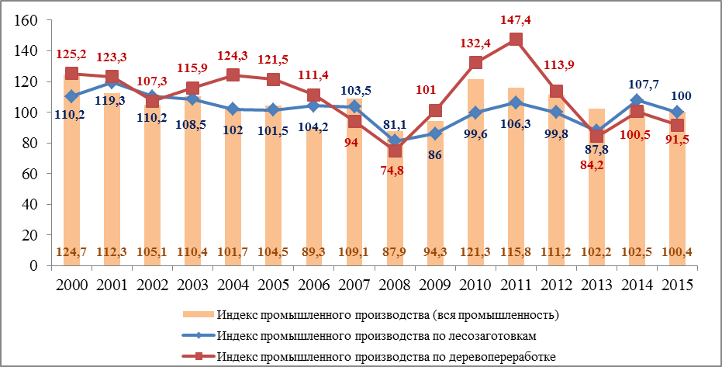

Рис. 1. Динамика индексов промышленного производства, в % к предыдущему периоду

С момента начала реализации приоритетных инвестиционных проектов в сфере деревообработки (2008 г.) в лесной сектор экономики региона удалось привлечь более 35 млрд. руб. инвестиций, дополнительно созданы мощности по переработке 3,2 млн. куб. м древесины, что благоприятным образом сказалось на росте индекса промышленного производства по деревообработке. Динамика лесозаготовки и деревопереработки в крае с 2011 по 2013 гг. была отрицательной, в 2014 г. ситуация начала изменяться в лучшую сторону, по итогам же 2015 г. наблюдается очередное снижение индексов промышленного производства, так, в 2015 г. индекс промышленного производства по лесозаготовкам составил 100 %, по деревообработке – 91,5%, что меньше аналогичного показателя за предыдущий период на 9 п.п.
В 2016 г. ожидается очередной рост деревопереработки, что связано с началом реализации проектов в рамках территорий опережающего социально-экономического развития (далее – ТОСЭР). Так, реализация нового проекта холдинга RFP Group по глубокой переработке древесины, включенного в список резидентов ТОСЭР «Комсомольск» на площадке «Амурск», направлена на комплексное использование низкотоварной древесины, вторичного сырья и отходов производства. А решение по созданию Дальневосточного лесопромышленного кластера, принятое в рамках II Восточного экономического форума, проходившего 2 – 3 сентября 2016 г., будет способствовать развитию лесосырьевой базы региона, а также увеличению производственных мощностей по переработке древесины.
Однако, несмотря на все реализуемые инвестиционные проекты и инициативы, в структуре лесного комплекса по-прежнему преобладает лесозаготовка (рис. 2), что свидетельствует о невысокой доле деревопереработки. В 2014 г. доля деревопереработки в общем объеме заготавливаемой в крае древесины составляет 34,7%, что не в полной мере соответствует принципам устойчивого развития.
Невзирая на положительные темпы роста деревопереработки, в общем объеме продукции обрабатываемой древесины высока доля пиломатериалов (в 2013 г. на долю пиломатериалов приходился 41% всей обрабатываемой древесины) [9], следовательно, деревообрабатывающая промышленность края представлена в основном продукцией с неглубоким уровнем переработки, что также идет вразрез с принципами устойчивого развития.
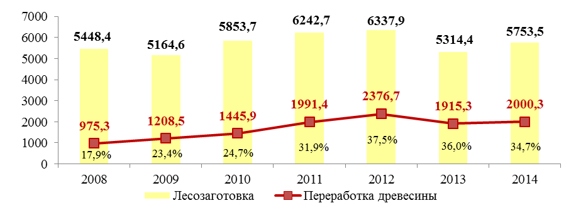
Рис. 2. Динамика объемов лесозаготовки и переработки древесины,
тыс. куб. м

Экономическая эффективность функционирования лесного комплекса региона снижается. Так, снижается съем прибыли и добавленной стоимости с 1 куб. м вывозки, растут себестоимость, фондоемкость, зарплатоемкость 1 куб. м древесины [10]. В 2014 г. себестоимость 1 куб. м бревен увеличилась на 15,8%, 1 куб. м пиломатериалов – на 19,7%. Затраты лесопромышленных компаний на производство и реализацию продукции увеличились на 9,6%. Рентабельность производства отрицательная.
В целом финансовое состояние лесопромышленных компаний края оставляет желать лучшего. В 2012 г. 61,8% лесозаготовительных и 77,8% деревообрабатывающих предприятий были убыточными, а в 2014 г. 50 предприятий отрасли (28,9%). Так, убытки понесли ООО «РимбунанХиджау МДФ», ООО «РимбунанХиджау Интернешнл», ООО «РимбунанХиджау ДВ», ООО СП «Аркаим», ООО «Дальлеспром Лидер», ЗАО «Горинский ЛПХ» и др. Подобное финансовое состояние предприятий объясняется тем, что лесопромышленный комплекс края традиционно является экспортно-ориентированным и зависимым от спроса на лесоматериалы со стороны внешних потребителей. Нестабильность курса доллара оказывает негативное влияние на финансово-экономическое положение предприятий, имеющих кредитные обязательства, привлеченные в иностранной валюте для реализации приоритетных инвестиционных проектов. В то же время существенную роль играет низкая доступность банковских кредитов для предприятий лесопромышленного комплекса. В российских коммерческих банках предприятия лесной отрасли края отнесены к группе высокого риска [3]. С учетом предлагаемых условий кредитования лесопромышленные компании воздерживаются от привлечения кредитных ресурсов коммерческих банков и работают на условиях предварительной оплаты постоянных потребителей производимой лесопродукции, что, в свою очередь, влияет на снижение цены.
Кроме того, основной проблемой для устойчивого развития лесного комплекса остается ограниченность внутреннего рынка лесопродукции. Из общего объема реализации продукции лесопромышленного комплекса доля внутреннего рынка не превышает 4 – 5% [8]. Поставки продукции в западные регионы Российской Федерации являются нерентабельными из-за высоких железнодорожных тарифов и отсутствия возможности конкурировать с другими производителями аналогичной лесной продукции из произрастающих в западных регионах пород древесины.
Рассматривая инвестиционную составляющую стратегии устойчивого развития, отметим, что структура и динамика привлечения инвестиций в лесной комплекс Хабаровского края свидетельствует, в целом, об увеличении капитальных вложений в деревопереработку с 2009 по 2011 гг., а также в 2014 г., в котором объем инвестиций в деревопереработку достиг рекордного значения в 94,9% (рис. 3). Однако общий уровень инвестиций в 2015 г. значительно снизился (на 61,0% (3,6 млрд. руб.) к уровню 2014 г. и на 66,7% (4,6 млрд. руб.) к уровню 2009 г.) и составил 1,9 млрд. руб. Невысокая доля капитальных вложений в деревообработку также свидетельствует о необходимости переориентации развития лесного комплекса с принципов экстенсивного развития на принципы устойчивого развития.
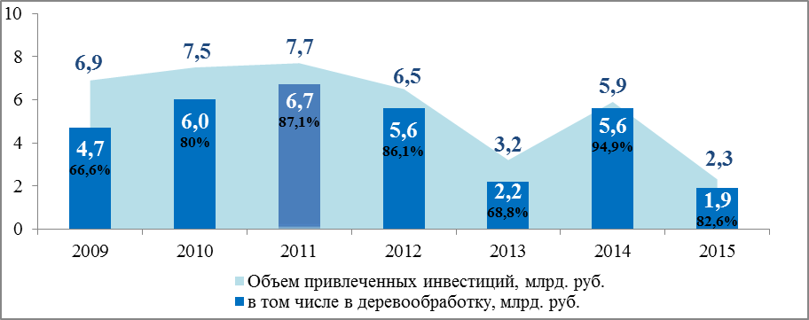

Рис. 3. Динамика привлечения инвестиций в ЛПК края и их структура

Таким образом, в лесном комплексе края на сегодняшний день уровень экономической эффективности невысокий, хотя заложены определенные инвестиционные предпосылки (приоритетные инвестиционные проекты, ТОСЭР, лесопромышленный кластер) для реализации проектов по комплексной переработке древесины. В связи с тем, что экономическая проекция является основой устойчивого развития, без повышения экономической эффективности деятельности лесопромышленных компаний невозможно говорить об обеспечении устойчивого развития лесного комплекса.
Проанализировав основные экономические показатели развития лесопромышленного комплекса региона, необходимо остановится на лесоводственно-экологической проекции устойчивого развития. Так, в последние годы в крае сложилась устойчивая тенденция сокращения объема работ по лесовосстановлению, лесоустройству, охране лесов от болезней и пожаров. В 2014 г. работы по лесовосстановлению к уровню 2008 г. уменьшились на 36,2%, к уровню 2013 г. – на 13,5%. За последние пять лет соотношение площади искусственного лесовосстановления и площади сплошных рубок лесных насаждений на землях лесного фонда края уменьшилось на 1,4 п.п. с 10,7% до 9,3% (рис. 4). Интенсивность лесопользования также очень низкая. По оценкам, съем деловой древесины с 1 га покрытой площади, в среднем, составляет в лесах третьей группы 0,12 куб. м, по стране – 0,20 куб. м [1, 12].
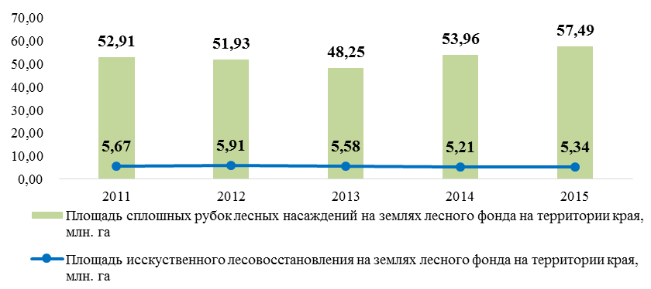
Рис. 4. Соотношение площади искусственного лесовосстановления и площади сплошных рубок лесных насаждений на землях лесного фонда Хабаровского края
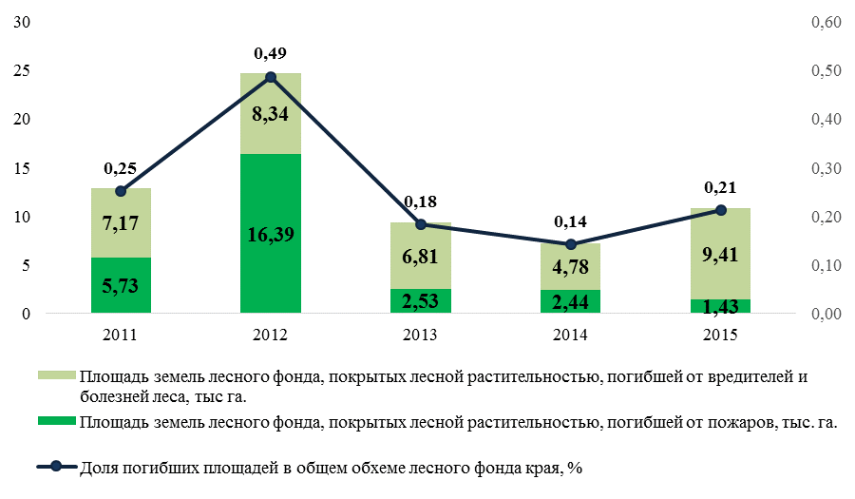
Рис. 5. Площадь земель лесного фонда, покрытых растительностью, погибшей от вредителей и болезней

Несмотря на то, что в 2013 – 2015 гг. наблюдается небольшой рост площади ценных лесных насаждений, темпы ее прироста уступают темпам прироста общей площади покрытых лесной растительностью земель лесного фонда (рис. 5). В 2015 г. доля площади ценных лесных насаждений в составе покрытых лесной растительностью земель лесного фонда края составляла 76,1%, тогда как в 2011 г. – 76,3%. В целом данные тенденции характерны для экстенсивного роста лесной промышленности многолесного региона, а не для устойчивого развития.
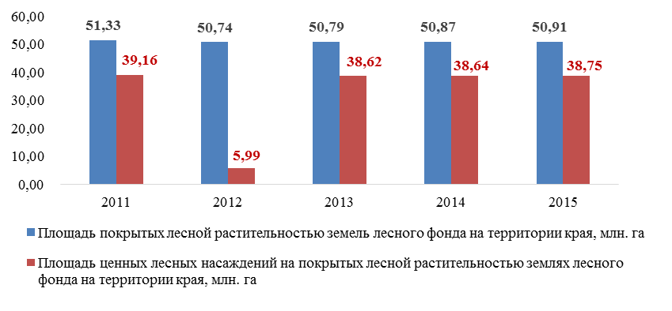
Рис. 6. Соотношение площади ценных лесных насаждений и площади лесных насаждений на покрытых лесной растительностью землях лесного фонда в Хабаровском крае

Важную роль в освоении и содержании лесов играет наличие развитой лесотранспортной инфраструктуры. Плохая транспортная обеспеченность отрасли создает определенную проблему для ее развития. Большие расстояния вывозки древесины, низкая густота дорожной сети, транспортная недоступность северных районов края определяют сезонный характер лесозаготовок, формируют высокие транспортные издержки, снижая рентабельность лесозаготовки [10]. В структуре затрат предприятий лесной отрасли до 40% занимают железнодорожные перевозки сырья и лесопродукции, что делает экономически неэффективным доставку древесины и лесопродуктов с удаленных лесосырьевых баз либо создание там производственных мощностей по переработке древесины [3].
Ежегодно в регионе дорог строится менее трети от потребности. Наряду с этим озабоченность вызывают эксплуатационные и скоростные характеристики лесовозных магистралей. Из действующих магистральных лесовозных дорог (около 4,6 тыс. км) значительная часть в настоящее время утратила эксплуатационные характеристики и требует модернизации. Многими предприятиями полностью прекращено строительство лесовозных дорог круглогодового действия. Все это негативным образом сказывается на стоимости вывозки древесины, временных затрат, необходимых для этого, а также затрудняет возможность оперативного реагирования на угрозу лесных пожаров. Для полного освоения выделенных в пользование лесных ресурсов необходимо ежегодно строить до 1,0 тыс. км дорог круглогодового действия, а их общая протяженность должна достигать 11 – 12 тыс. км [3].
Развитие инфраструктуры лесного фонда, в том числе строительство сети лесных (лесовозных, лесохозяйственных, лесопожарных) дорог, является важным условием устойчивого развития лесопромышленного комплекса как в краткосрочной, так и в долгосрочной перспективе.
В социальной проекции фактором, сдерживающим устойчивое развитие компаний лесного комплекса, является проблема нехватки квалифицированных кадров. В настоящее время потребность предприятий лесопромышленного комплекса края составляет порядка 600 человек, из них около 30% – квалифицированные специалисты и инженерно-технические работники [3].
Численность работающих в отрасли в 2014 г. составляет 15,47 тыс. человек, что меньше чем в 2013 г. на 6,8%. Сокращение общей численности произошло за счет снижения деятельности таких крупных предприятий ООО СП "Аркаим" и ООО "РимбунанХиджау", находящихся на грани банкротства.
Среднемесячная заработная плата на предприятиях ЛПК края с 2008 г. демонстрирует тенденцию к увеличению. При этом в лесозаготовке заработная плата работников выше, чем на деревоперерабатывающих предприятиях (рис. 7). Несмотря на положительную динамику, среднемесячная заработная плата в отрасли значительно ниже среднемесячной заработной платы в крае по всем отраслям экономики. В целом низкий уровень заработной платы по отрасли характеризуется невысокой производительностью труда работников. Об этом свидетельствует соотношение темпов роста средней заработной платы работников отрасли и средней выработки одного работника (рис. 8). При этом необходимо отметить тот факт, что в 2012 г. темп роста выработки превосходил темп роста заработной платы на 21,8 п.п., в 2013 – 2014 гг. ситуация практически выровнялась.
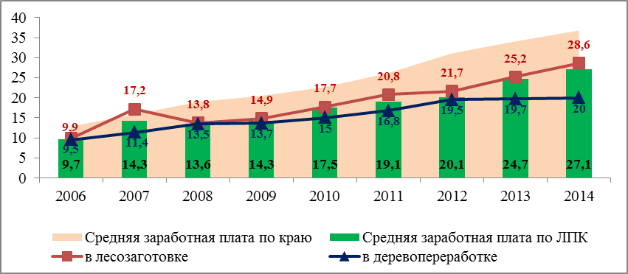
Рис. 7. Динамика среднемесячной заработной платы 1 работника на предприятиях ЛПК края, тыс. руб.

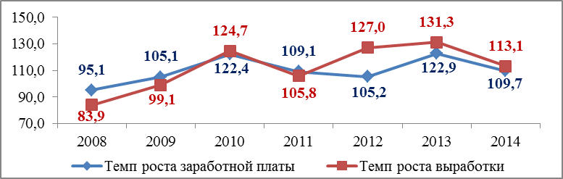
Рис. 8. Темпы роста средней заработной платы 1 работника и средней выработки 1 работника

Однако стоит обратить внимание на то, что с 2012 г. темпы роста выработки превышают темпы роста заработной платы, а подобное опережение свидетельствует об усилении эксплуатации персонала. Но в социальной проекции устойчивого развития лесного комплекса можно выделить и положительные тенденции. Так, доля фонда оплаты труда в выручке лесопромышленных компаний увеличилась с 14,4% в 2008 г. до 20,3% в 2014 г. Что касается социальной защищенности работников, то фонд денежных средств, расходуемых на финансирование мероприятий социальной направленности на предприятиях, является довольно подвижным, так как формируется каждой компанией отдельно за счет собственных средств в ответ на сложившуюся экономическую ситуацию.
Таким образом, проанализировав основные тенденции развития лесопромышленного комплекса края и входящих в его состав компаний, было выявлено, что лесопромышленный комплекс края развивается нестабильно. Несмотря на реализуемые приоритетные инвестиционные проекты по развитию переработки заготавливаемой древесины, финансово-экономическое состояние предприятий отрасли остается крайне сложным. Предприятия оказались в нестабильном финансовом положении вследствие сформировавшегося дефицита оборотных средств как для текущей деятельности, так и для исполнения обязательств по обслуживанию привлеченных для реализации приоритетных инвестиционных проектов кредитных ресурсов.
Среди проблем, затрудняющих устойчивое развитие отрасли и лесопромышленных компаний, также можно выделить снижение продуктивности лесных ресурсов, отсутствие транспортной инфраструктуры в условиях отдаленного расположения лесных участков и поселков, низкие эксплуатационные и скоростные характеристики лесных дорог, снижение количества и качества работ по лесовосстановлению, нехватку квалифицированных кадров и усиление степени эксплуатации персонала, ограниченность внутреннего рынка лесопродукции и зависимость от экспорта и др. Указанные проблемы необходимо учитывать при выработке управленческой политики по обеспечению устойчивого развития лесного комплекса и лесопромышленных компаний, входящих в его состав, выработке стратегии и целей. А согласованность социально-эколого-экономических целей и показателей деятельности возможно при применении сбалансированной системы показателей как инструмента стратегического управления.

Литература и источники

- Резанов, В. К. Адаптивное управление трансформацией и развитием лесопользования / В. К. Резанов. – Владивосток : Дальнаука, 2001. – 351 с.
- Механизмы управления устойчивым развитием лесного комплекса / В. К. Резанов [и др.] ; под ред. В. К. Резанова. – Владивосток : Дальнаука, 2015. – 511 с.
- Распоряжение правительства Хабаровского края от 12.12.2015 г. № 942-рп "О ходе выполнения Постановления Правительства Хабаровского края от 08 августа 2012 г. № 266-пр "Об основных направлениях развития лесной отрасли Хабаровского края на 2013 – 2015 годы и на период до 2020 года" и об утверждении комплексной региональной программы "О развитии лесопромышленного комплекса Хабаровского края до 2020 года"[Электронный ресурс] : официальный сайт нормативно-правовых актов Хабаровского края – . – Режим доступа: http://laws.khv.gov.ru/pdf/%D1% 80%D0%BF_00942_12122015_000.pdf?v=0,5038446
- Резанов, В. К. Алгоритмы и механизмы управления интеграционным развитием лесного комплекса / В. К. Резанов, В. М. Шихалев. – Хабаровск : Изд-во Тихоокеан. гос. ун-та, 2010. – 304 с.
- Лесопромышленный комплекс края в современных экономических условиях : статистический сборник (с обзором) // Хабаровскстат. – Хабаровск, 2013 – 29 с.
- Лесопромышленный комплекс края в современных экономических условиях : статистический сборник // Территориальный орган Федеральной службы государственной статистики по Хабаровскому краю. – Хабаровск, 2008. – 22 с.
- Лесопромышленный комплекс края : аналитическая записка // Хабаровский краевой комитет государственной статистики. – Хабаровск, 2003. – 16 с.
- Лесопромышленный комплекс Хабаровского края в цифрах и фактах [Электронный ресурс] –.– Режим доступа: http://www.kp.ru/best/ hab/les/
- Резанов, В. К. Стратегическое планирование устойчивого развития компании на основе ресурсно-рыночного подхода / В. К. Резанов, Е. Ю. Дюйзен. – Хабаровск : Изд-во Тихоокеан. гос. ун-та, 2015. – 209 с.
- Резанов, В. К. Интегрированная модель системы сбалансированных показателей лесного комплекса (синтез подходов, комплексный анализ, интегральная оценка) / В. К. Резанов, М. В. Шабалина. – Хабаровск: Изд-во Тихоокеан. гос. ун-та, 2011. – 239 с.
- Постановление Правительства Хабаровского края от 08.08.2012 №266-пр «Об основных направлениях развития лесной отрасли Хабаровского края на 2013 – 2015 годы и на период до 2020 года» [Электронный ресурс] : официальный сайт нормативно-правовых актов Хабаровского края –.– Режим доступа: http://laws.khv.gov.ru/pdf/%D0%BF%D0%BF_00266_0808 2012_000.pdf?v=0,28144
- Резанов, В. К. Комплексная оценка устойчивого развития лесного комплекса: выявление трендов и анализ стратегий / В. К. Резанов // Власть и управление на Востоке России. – 2011. – № 1 (54). – С. 46 – 54.

